全國高級中學2017第十屆生活科技學藝競賽試題

**附件1-1**

《任務挑戰競賽組》

題目：遙控「資源分類裝置」之設計與製造

壹、場地說明(如下圖)

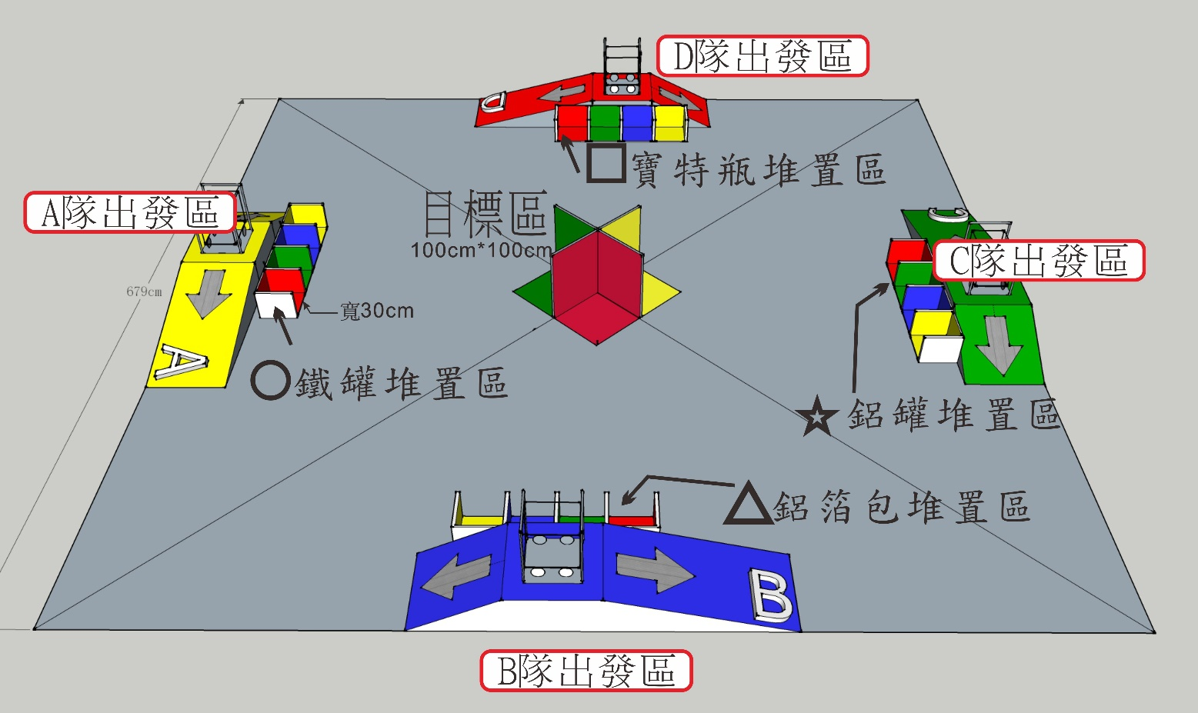

貳、遙控「資源分類裝置」之規格限制與任務說明

一、利用大會提供或規定的材料，製作具備遙控系統之「資源蒐集裝置」(每隊最多可以有兩台裝置)，從長60 x寬30 x 高45cm 的出發區出發，到各個資源堆置區撿拾各類資源堆放置目標區(例如：B隊-藍色為代表色，遙控車子出發後到鋁箔包、鋁罐、鐵罐及寶特瓶堆置區中藍色區域撿拾，並堆放置目標區中對應位置。例如、鐵罐堆放置標示［⭘］區域內、其餘類別依圖示分類堆放 )。時間內統計「目標區」內各隊符合規定之資源數量，計算得分。「出發區」、「資源堆置區」與「目標區」的相對位置大致如上圖安排。

註1.該裝置於出發工作前，地面高度不得超過45cm(出發區將設置一個內緣寬30 x 高45cm的柵欄，需通過才能進行比賽。比賽結束時兩部裝置若能回到出發區會獲得加分，如裝置底座尺寸太大則無法回到出發區。)

註2.各類回收資源由主辦單位準備，貼上組別辨識顏色貼紙 (例如：B隊-藍色為代表色)，以茲區別。同時，各式回收物將會被整齊、均勻擺放於各資源堆置區，每隊狀態一致。

二、關鍵組件之規定(規定使用的部份)：

1.能源系統：僅能使用直流電驅動，且操作電壓≦13V

2.車體部份(含載具、夾持機構等)均須為自製品

三、任務說明(全程10min)

1.遙控：

裝置在出發區開始後，所有隊員即不可再以手或其它工具，直接或間接碰觸裝置，過程中以遙控方式控制裝置(所有隊員均需在「人員禁止區」)之外。

2.撿拾與儲放：

前往各「資源堆置區」拿取重要資源(鋁箔包、鋁罐、鐵罐、保特瓶)，運送至場地中央「目標區」並根據規定位置上架，以降低回收成本及提高回收率。

3.分工合作：

為有效提高工作效率，參賽隊伍可視需要，將工作區分為兩個機構體(撿拾機器人、儲放機器人)，此選項非必要，各隊自行參酌。

4.製作效能均衡的裝置：

如果能完成一組回收資源項目(鐵罐*1、鋁箔包*1、鋁罐寶*1、寶特瓶*1)，會有額外加分。

5.難度加分：

在任務結束前，若能讓兩部裝置均回到原出發點，則可再獲得一個額外的加分。

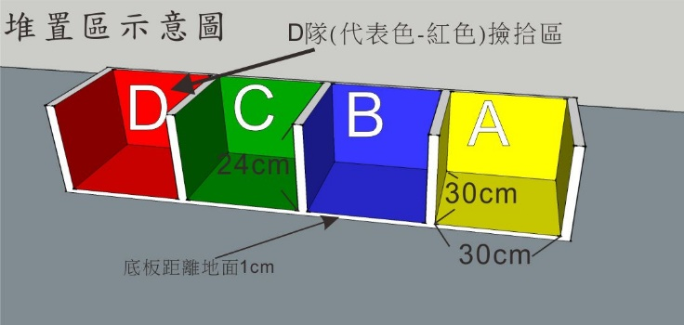

參、競賽各區尺寸與材料說明

一、「資源堆放區」(如右圖、以鐵罐堆置區為例)區域內會「整齊擺放」由各主辦單位所準備的指定回收物。堆置區示意圖如右、回收物尺寸及配置示意圖如下。

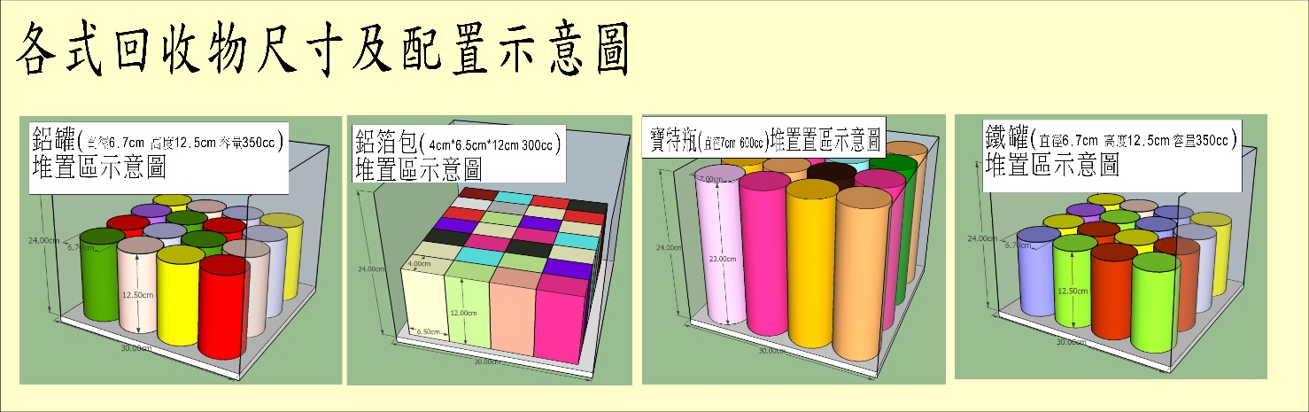

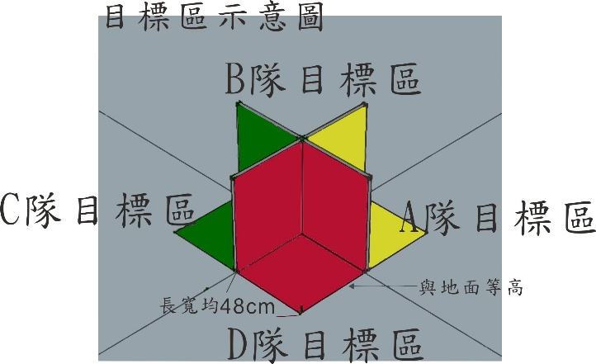

二、「目標區」(如右圖)

1.尺寸：

總體尺寸：長100cm*寬100cm*高60cm

小分區尺寸：長48cm*寬48cm*高60cm

2. 目標區分為四區

(1)A隊目標區：標示黃色，A隊放置所屬回收物。

(2)B隊目標區：標示藍色，B隊放置所屬回收物。

(3)C隊目標區：標示綠色，C隊放置所屬回收物。

(4)D隊目標區：標示紅色，D隊放置所屬回收物。

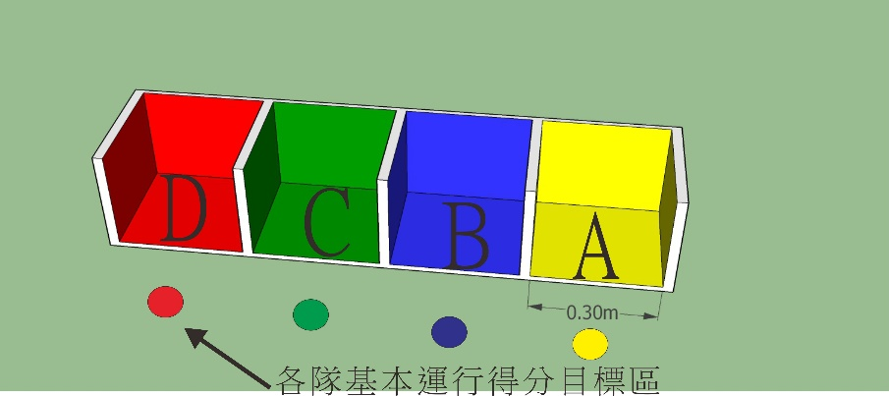3.計分標準：

(1)基本運行得分：每一隊之任一裝置到達堆置區指定位置時，會加2分。每一堆置區加分一次，總共四個堆置區、因此基本運行得分最多加8分。

(2)分類得分：鐵罐、鋁箔包、鋁罐及保特瓶，均為--10分/個，如果完成一組資源回收物(鐵罐、鋁箔包、鋁罐及保特瓶各一個)之置放，則再加20分。完成兩組則再加40分，依此類推。

(3)承認範圍：比賽時間終止時，計算回收物能穩定落在480mm*480mm之垂直投影範圍內、不滾出目標區外，即算得分。

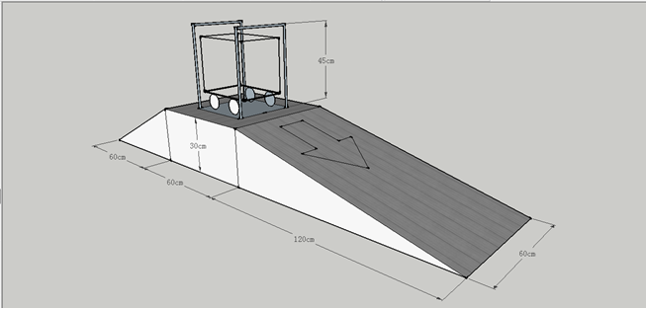三、出發區(如下圖)

1.裝置均需由此區出發(不限定出發的方向)，且一定要順利經過柵欄，才能進入工作區。

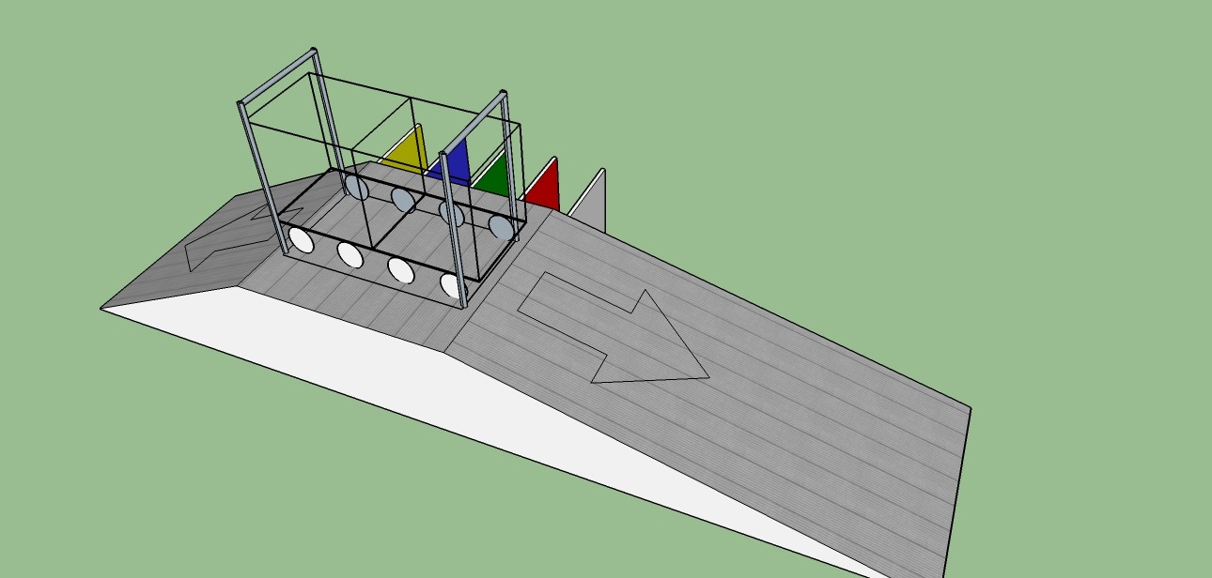四、比賽結束時加分區(如下圖)

比賽時間(10min)結束時，兩部裝置能均回到原出發處範圍內，則會獲得額外加分。(出發平台會在長30cm、寬60cm的矩形外貼上寬1.5公分的膠帶，兩部車子的觸地部分須完全落入矩形內細部說明如下圖)

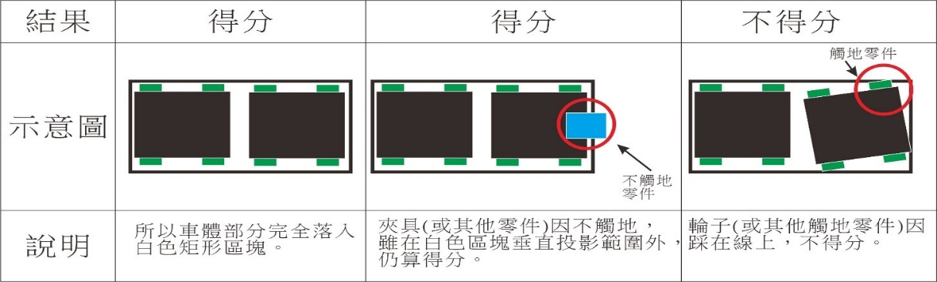

肆、競賽規則細部規定

一、參賽選手上台進行比賽時，得攜帶手工具及膠合材料進行現場的故障排除(唯不停止計時)。

二、Ⅰ、Ⅱ組比賽完成後，統計任務得分之前八強，晉級角逐「菁英獎」(若遇同分，則加賽一場，直到可以確定前八強為止)。

三、大會備有兩個場地，各組練習與測試的場地即是正式比賽場地，所有參賽隊伍均有一樣的練習時間(10min)，練習與測試完畢後，作品將統一擺放固定位置，不可再做調整。

四、比賽進行中，不可拿取其它組別在『資源堆置區』內之垃圾，違者第一次警告、第二次後將每次扣任務得分10分

五、若於競賽中，發生雙方車體「纏繞」、「卡住」、「無法動彈」等狀況，參賽選手得向評審請求給予外力協助分離，但不包含「蓄意阻擋」的部份。

六、各隊撿拾及置放回收物過程中，禁止任何形式(蓄意或非蓄意)之「干擾」、「阻擋」、「撞擊」、「破壞」他隊之裝置。違者第一次裁判口頭警告、第二次以後每次扣競賽得分10分。

註.任何形式(蓄意或非蓄意)之「干擾」、「阻擋」、「撞擊」、「破壞」他隊之裝置之行為，由現場裁判認定，不得異議。

七、各隊在置放回收物過程中，不得蓄意撞擊他隊已得分之回收物致落在得分區外(別隊得分之效果不會消失)。違者第一次裁判口頭警告、第二次後每次扣競賽得分10分。惟若非蓄意不進行處分。

註. 蓄意撞擊他隊已得分之回收物致落在得分區外之行為，由現場裁判認定，不得異議。

八、各隊任務進行時，如因機器當機、失去控制情況足以影響他隊進行任務時，裁判得以將機器放置於出發區，機器需重新出發。

註. 機器當機、失去控制之情況，由現場裁判認定，不得異議。

伍、菁英獎挑戰賽說明

為激發表現優異隊伍製作更穩定、更耐用的機器，Ⅰ、Ⅱ組任務賽完成後，統計任務得分之前八強，進入挑戰賽(若遇同分，則加賽一場「比賽誰先將大會指定之物品(垃圾)，從『資源堆置區』移動到『目標區』內」，直到可以確定前八強為止)。

大會將以同樣題目為考驗主軸，入選隊伍必須維持機器能正常持續運作之狀態。本挑戰賽之規則與任務賽相同，得分最高者(若遇同分，則加賽一場「比賽誰先將大會指定之物品(垃圾)，從『垃圾堆置區』移動到『資源分類區』內」，直到確定勝負為止)，最後獲勝者，可贏得「菁英獎」。

陸、評分項目

|  |  |  |  |  |  |  |
| --- | --- | --- | --- | --- | --- | --- |
| 評分項目 | | | 比例 | 備 註 | | |
| 任務得分  (速度、正確率) | | | 60% | 一、正確擺放位置，數量愈多愈好  二、時間內，若能讓裝置「回到出發區」，將獲得難度加分。  <<詳細說明如下表>> | | 10min |
| 製作品質與完整度 | | | 20% | 評分指標：選用適當材料、接合組裝技巧及操作穩定度等 | | |
| 口頭報告 | | | 20% | 一、作品說明簡報 – ppt或pdf格式  包含構造、實驗與特殊加工說明及團隊製作過程照片(5 張以上) | | 2min |
| 二、評審委員問答 | | 4min |
| 其它  (扣分) | 使用市售之現成模型套件比例過高(經判斷「不足以」影響競賽公平性為前提下) | | | | 扣總分5~10分(每一項)  (現場評審團開會決定) | |
| 任務得分說明表 | | | | | | |
| 計分項目 | | 說 明 | | | | |
| 一、基本運行得分 | | 每一隊之任一裝置到達堆置區指定位置時，會加2分。每一堆置區加分一次，總共四個堆置區、因此基本運行得分最多加8分。(兩部機器合併計算) | | | | |
| 二、分類  得分 | | 正確分類且上架成功者，得分如下：  1.鋁箔包、鋁罐、保特瓶及鐵罐均為 10分/個 。  2.如果完成一組資源回收物(鐵罐、鋁箔包、鋁罐及保特瓶各一個)之置放，則再加20分。完成兩組則再加40分，依此類推。  3.承認範圍：所有上架之垃圾，均需在480mm*480mm之垂直投影範圍內，超過的部份不與計分。 | | | | |
| 三、難度  加分 | | 在任務結束前，若能讓兩部裝置能均回到原出發處範圍內，則會額外獲得30分。 | | | | |
| 四、求救  扣分 | | 任務進行中，若需外力介入(例如：翻倒扶正)，才能繼續比賽者，每次扣10分。故障排除不在此限。 | | | | |
| 五、蓄意  干擾  扣分 | | 任務進行中，若出現蓄意阻擋他人進行比賽，經評審裁定屬實，則第一次裁判口頭警告、第二次扣競賽得分10分、第三次連續扣分。 | | | | |

捌、其它規定

一、參賽作品之所有材料，均須符合大會表列之規定(參閱附件三)，若違規使用市售現成之模型套件比例過高，大會將視情況在認定「不足以」影響競賽公平性的前提下，每一項扣總分5~10分或情況嚴重者可能喪失參賽資格。

二、使用美工刀、手線鋸、熱熔膠槍、電鑽等工具時，請特別注意安全。此外，請注意工作習慣與態度，並保持工作場地的整潔。

三、其它未盡事宜，由主辦單位協同評審妥處之。